Справка
о посещении квартир, детей состоящих на различных профилактических учетах в период осенних каникул с 31 октября по 05 ноября 2016 года
Цель – профилактика безнадзорности и правонарушений учащихся, выявление и предупреждение случаев семейного неблагополучия, выяснение занятости во время каникул.
В соответствии с графиком проведения патронажей 31 октября и 01 ноября 2016 года зам. директором по БППВ Кудай-Мерген Ч.В., социальным педагогом начальных классов Монгуш А.В., психологом начальных классов Монгуш Ш.О. были посещены следующие 9 семей.
В соответствии с графиком проведения патронажей со 02 по 04 ноября 2016 года зам. директором по БППВ Кудай-Мерген Ч.В., социальным педагогом средних классов Багай-оол С.Ш., психологом старших классов Донгак С.А. были посещены следующие 19 семей.
В соответствии с графиком проведения патронажей 05 ноября 2016 года зам. директором по БППВ Кудай-Мерген Ч.В., социальным педагогом старших классов Серен Б.В., психологом старших классов Донгак С.А. были посещены следующие 7 семей.
По результатам патронажа членами комиссии составлены акты обследования ЖБУ, с детьми и родителями проведены профилактические беседы, родителям даны рекомендации педагогического характера..

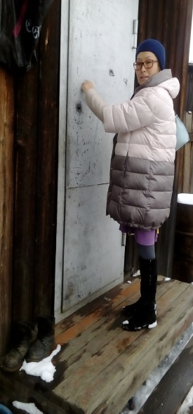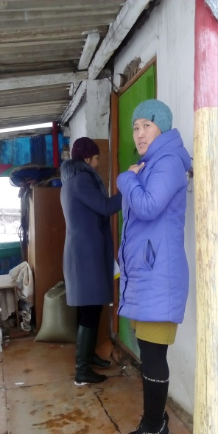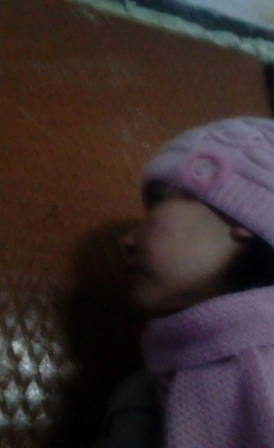
Справку составили: ________ Кудай-Мерген Ч.В. ______Серен Б.В.
_________ Багай-оол С.Ш. _____ Монгуш А.В.

